

实 验 报 告
姓名 张诺宇 班级 0211213 学号 028121308 实验日期 2023-05-31
课程名称 算法与数据结构 指导教师 张娟 成绩

实验五 排序
给出一组关键字序列，分别给出用希尔排序、直接选择排序和快速排序算法从小到大排序的结果。

- 希尔排序
  - 流程图
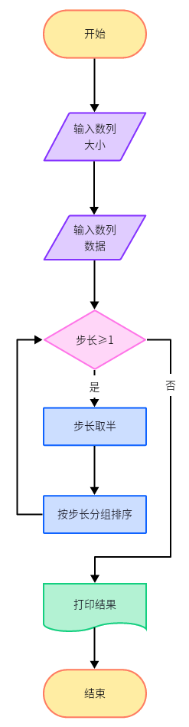
  - 代码
#include <cstdio>
#include <cstdlib>
typedef int ElementType;
typedef struct LNode *List;
struct LNode{
ElementType Data[20];
int Last;
};
List Creat(){
List PtrL;
PtrL = (List)malloc(sizeof(struct LNode));
PtrL->Last = -1;
return PtrL;
}
void Insert(ElementType X,int i,List PtrL){
PtrL->Data[i]=X;
PtrL->Last++;
}
void ShellSort(List PtrL){
int i=0,j=0;
int temp=0;
int incre=0;
for(incre=(PtrL->Last+1)/2;incre>0;incre/=2){
for(i=incre;i<PtrL->Last+1;i++){
temp=PtrL->Data[i];
j=i-incre;
while(j>=0 && temp<PtrL->Data[j]){
PtrL->Data[j+incre]=PtrL->Data[j];
j-=incre;
}
PtrL->Data[j+incre]=temp;
}
}
}
int main(){
List SqList=Creat();
int i, data=0, num;
printf("序列中数据个数：\n");
scanf("%d",&num);
printf("请输入数据：\n");
for(i=0;i<num;i++){
scanf("%d",&data);
Insert(data,i,SqList);
}
printf("排序前的序列为：\n");
for(i=0;i<num;i++){
printf("%d ",SqList->Data[i]);
}
printf("\nShell排序后的序列为：\n");
ShellSort(SqList);
for(i=0;i<num;i++){
printf("%d ",SqList->Data[i]);
}
return 0;
}
  - 结果
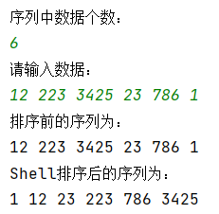

- 直接选择排序
  - 流程图
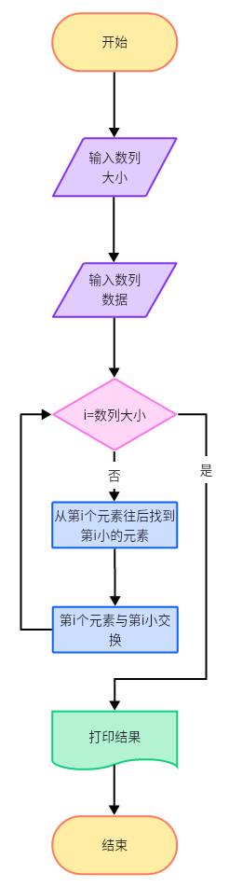
  - 代码
#include <cstdio>
#include <cstdlib>
typedef int ElementType;
typedef struct LNode *List;
struct LNode{
ElementType Data[20];
int Last;
};
List Creat(){
List PtrL;
PtrL = (List)malloc(sizeof(struct LNode));
PtrL->Last = -1;
return PtrL;
}
void Insert(ElementType X,int i,List PtrL){
PtrL->Data[i]=X;
PtrL->Last++;
}
void StraightSelectionSort(List PtrL){
int i=0,j=0;
int temp=0;
int index;
for(i=0;i<PtrL->Last;i++){
index=i;
for(j=i+1;j<PtrL->Last+1;j++){
if(PtrL->Data[index]>PtrL->Data[j]){
index=j;
}
}
temp=PtrL->Data[i];
PtrL->Data[i]=PtrL->Data[index];
PtrL->Data[index]=temp;
}
}
int main(){
List SqList=Creat();
int i, data=0, num;
printf("序列中数据个数：\n");
scanf("%d",&num);
printf("请输入数据：\n");
for(i=0;i<num;i++){
scanf("%d",&data);
Insert(data,i,SqList);
}
printf("排序前的序列为：\n");
for(i=0;i<num;i++){
printf("%d ",SqList->Data[i]);
}
printf("\n直接选择排序后的序列:\n");
StraightSelectionSort(SqList);
for(i=0;i<num;i++){
printf("%d ",SqList->Data[i]);
}
return 0;
}
  - 结果
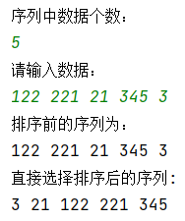

- 快速排序
  - 流程图
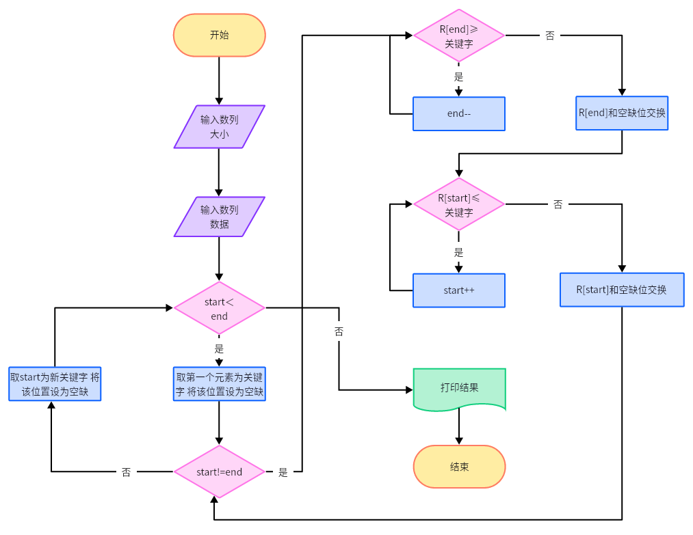
  - 代码
#include <cstdio>
#include <cstdlib>
typedef int ElementType;
typedef struct LNode *List;
struct LNode{
ElementType Data[20];
int Last;
};
List Creat(){
List PtrL;
PtrL = (List)malloc(sizeof(struct LNode));
PtrL->Last = -1;
return PtrL;
}
void Insert(ElementType X,int i,List PtrL){
PtrL->Data[i]=X;
PtrL->Last++;
}
void QuickSort(List PtrL, int start, int end)
{
if (start > end)
return;
int tmp = PtrL->Data[start];
int i = start;
int j = end;
while (i != j) {
while (PtrL->Data[j] >= tmp && j > i)
j--;
while (PtrL->Data[i] <= tmp && j > i)
i++;
if (j > i) {
int t = PtrL->Data[i];
PtrL->Data[i] = PtrL->Data[j];
PtrL->Data[j] = t;
}
}
PtrL->Data[start] = PtrL->Data[i];
PtrL->Data[i] = tmp;
QuickSort(PtrL, start, i - 1);
QuickSort(PtrL, i + 1, end);
}
int main(){
List SqList=Creat();
int i, data=0, num;
printf("序列中数据个数：\n");
scanf("%d",&num);
printf("请输入数据：\n");
for(i=0;i<num;i++){
scanf("%d",&data);
Insert(data,i,SqList);
}
printf("排序前的序列为：\n");
for(i=0;i<num;i++){
printf("%d ",SqList->Data[i]);
}
printf("\n快速排序后的序列:\n");
QuickSort(SqList, 0, num - 1);
for(i=0;i<num;i++){
printf("%d ",SqList->Data[i]);
}
return 0;
}
  - 结果
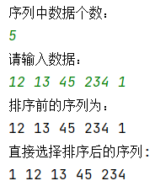

- 实验小结
希尔排序是一种比较高效的排序算法，它通过将待排序的数组分成多个子序列来提高排序效率。希尔排序还可以针对不同的数据量进行优化，可以根据实际情况来确定它的步长，从而进一步提高排序效率。直接选择排序比较简单，但是它的时间复杂度较高，对于大规模数据的排序效率并不理想。快速排序是一种比较常用的排序算法，它通过选择一个基准元素，将待排序的数组分成两个子序列，然后再递归地对子序列进行排序。

